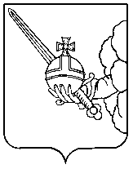

П О С Т А Н О В Л Е Н И Е

Главы города Вологды

от 17 октября 2022 года № 493

О внесении изменения в постановление Главы города Вологды
от 13 июня 2017 года № 248 «Об утверждении Положения о рассмотрении обращений граждан в Вологодской городской Думе»

На основании части 6 статьи 27, пункта 9 части 2 статьи 38 Устава городского округа города Вологды ПОСТАНОВЛЯЮ:
1. Внести в таблицу приложения № 1 к Положению о рассмотрении обращений граждан в Вологодской городской Думе, утвержденному постановлением Главы города Вологды от 13 июня 2017 года № 248 (с последующими изменениями), изменение, изложив пункт 17 в следующей редакции:
«
17. | Швецов Дмитрий Александрович | Shvetсov@vgd35.ru
».
2. Настоящее постановление подлежит опубликованию в газете «Вологодские новости» и размещению на официальном сайте Вологодской городской Думы в информационно-телекоммуникационной сети «Интернет».

Глава города Вологды Ю.В. Сапожников

